|  |  |
| --- | --- |
| ICS | 点击此处添加ICS号 |
| CCS | |  | | --- | | D:\000000部门项目\09标准化插件开发\程序源代码\StandardEditor_ShanDongKeXieYuan\团标首页面字母T.pngD:\000000部门项目\09标准化插件开发\程序源代码\StandardEditor_ShanDongKeXieYuan\团标首页面字母T后面的反斜杠.png CSOE |   点击此处添加CCS号 |

中国光学工程学会团体标准

T/CSOE 0011—2025

基于三维视觉测量系统的毛坯件数控加工定位方法

点击此处添加标准名称的英文译名

XXXX - XX - XX发布

XXXX - XX - XX实施

中国光学工程学会  发布

目录

[前言 II](#_Toc196171043)

[1 范围 3](#_Toc196171044)

[2 规范性引用文件 3](#_Toc196171045)

[3 术语和定义 3](#_Toc196171046)

[4 定位原理 3](#_Toc196171047)

[5 定位设备 4](#_Toc196171048)

[6 工作条件 4](#_Toc196171049)

[7 定位步骤 5](#_Toc196171050)

[7.1 定位步骤准备 5](#_Toc196171051)

[7.2 视觉测量坐标系与机床坐标系转换标定 5](#_Toc196171052)

[7.3 零件模型定位 6](#_Toc196171053)

[7.4 视觉辅助装夹与定位 6](#_Toc196171054)

[8 测量报告 7](#_Toc196171055)

[附录A （资料性） 标定数据记录表 8](#_Toc196171056)

[附录B （资料性） 9](#_Toc196171057)

1. 前言

本文件按照GB/T 1.1—2020《标准化工作导则 第1部分：标准化文件的结构和起草规则》的规定起草。

请注意本文件的某些内容可能涉及专利。本文件的发布机构不承担识别专利的责任。

本文件由中国光学工程学会提出并归口。

本文件起草单位：北京航空航天大学、成都飞机工业（集团）有限责任公司、北京航天计量测试技术研究所、北京长城计量测试技术研究所、泰西(北京)精密技术有限公司、北京唯实宏绘空间信息科技有限公司等。

本文件主要起草人：赵慧洁、姜宏志、李旭东、李本军、聂海平、鲍晨兴、张海存、杨永军、王继虎、路全忠、许彦龙等。

基于三维视觉测量系统的毛坯件数控加工定位方法

* 1. 范围

本标准规定了基于三维视觉测量系统的毛坯件数控加工定位方法的定位原理、定位设备、工作条件和定位步骤。

本标准适用于采用数控加工设备进行毛坯件件机械加工时，基于三维视觉测量系统的快速辅助定位的方法和步骤。

* 1. 规范性引用文件

下列文件中的内容通过文中的规范性引用而构成本文件必不可少的条款。其中，注日期的引用文件，仅该日期对应的版本适用于本文件；不注日期的引用文件，其最新版本（包括所有的修改单）适用于本文件。

GB/T2148~T2259－91机床夹具标准

GB/T 6477-2008《金属切削机床 术语》

GB/T43531-2023多目拼接全景成像设备光学性能测试方法

JJF 1001-2011 通用计量术语及定义

JJF 1951-2021基于结构光扫描的光学三维测量系统校准规范

* 1. 术语和定义

下列术语和定义适用于本文件。

三维视觉测量系统 Three - dimensional Visual Measurement System

基于光学成像和计算机视觉等技术，重建被测对象表面三维点云的非接触精确测量系统。

视觉测量坐标系 Visual Measurement Coordinate System

建立在三维视觉测量系统上的坐标系，视觉测量结果点云在此坐标系表达时。

机床坐标系 Machine Coordinate System

机床运动部件的进给运动坐标系，其坐标轴的方向、原点位置都是固定的，由机床生产厂家设定。

零件模型坐标系 Part Model Coordinate System

建立三维模型时定义的用于描述零件尺寸的坐标系。

转换矩阵 Transformation Matrix

描述从一个坐标系到另一个坐标系之间转换关系的4×4矩阵，包含了平移、旋转变换。

* 1. 定位原理

毛坯件通过数控加工去除多余材料以获取最终成品，而数控加工的首要前提是在加工前精准定位毛坯件在机床坐标系中的位置和姿态。针对毛坯件数控加工中的定位问题，传统划线方法存在效率低、准确性差的缺陷。为此，本文提出了一种面向数控加工的三维视觉测量法，用于毛坯件定位。该方法采用三维视觉测量系统获取毛坯件表面的三维点云数据，并结合标定出的视觉测量坐标系与机床坐标系的转换关系，将毛坯件三维数据转换至机床坐标系，为数控加工提供高精度的辅助定位数据。本方法具有定位精度高、定位时间短、无需划线等显著优势，有效服务于毛坯件的数控加工流程。

在测量毛坯件三维点云并完成加工余量优化后，通过三维视觉测量系统对毛坯件安放在数控机床上的位置和姿态进行测量与定位，指导后续毛坯件数控加工。

毛坯件加工余量优化是指利用三维视觉测量系统测量得到毛坯件点云，并与零件模型进行配准，优化加工余量，满足可加工性要求，确定零件模型坐标系下毛坯件点云 $C_{OFF}$。

如图1所示，通过运动标定得到视觉测量坐标系与机床坐标系之间的转换矩阵 $H_{2}$；将毛坯件装夹到数控机床，使用三维视觉测量系统测量得到毛坯件点云 $C_{ON}$，并与 $C_{OFF}$ 进行数据配准，得到零件模型坐标系与视觉测量坐标系转换矩阵 $H_{1}$；根据 $H_{1}$ 与 $H_{2}$，计算得到零件模型坐标系与机床坐标系之间的转换矩阵 $H_{3}$，实现零件定位孔、定位面等特征在机床坐标系下位姿表达，指导毛坯件定位特征的数控加工。

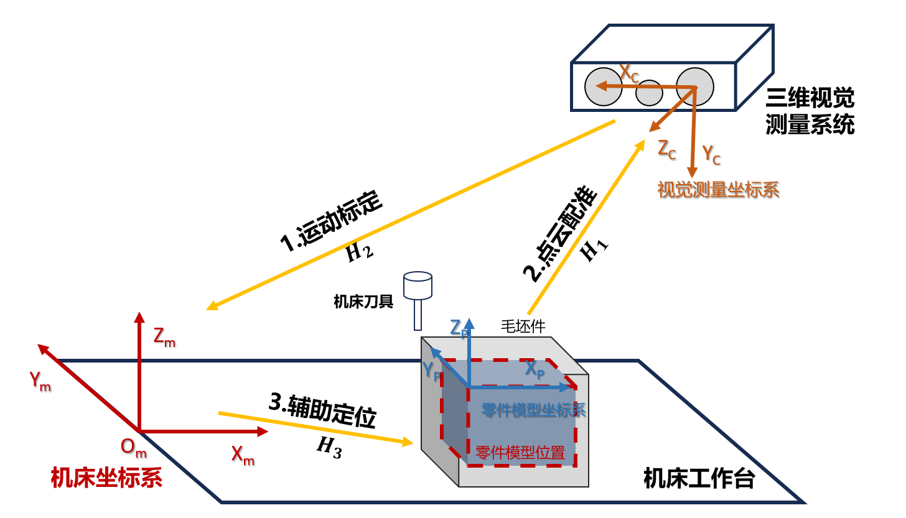

1. 数控毛坯件加工三维视觉测量辅助定位方法原理图
   1. 定位设备

所需测量设备及材料应满足下列要求。

1. 三维视觉测量系统：由相机、结构光投射器等组成，能够重建被测对象表面三维点云。
2. 轴向标定靶标：粘贴有若干个非共线标志点的平面靶标，数量一个；
3. 原点标定靶球：材质为白色漫反射表面哑光陶瓷，数量1个；
4. 固定架：稳固固定三维视觉测量系统的固定架；
5. 接触式探头：安装到机床主轴上的标准接触式探针；
6. 显示器:刷新率优于120Hz；
7. 主机:支持与数控机床和三维视觉测量系统的数据接口互连、支持图像显示；
8. 数据处理软件，应至少满足以下功能：

1) 具有图像采集、三维重建等；

2) 具备视觉测量坐标系与机床坐标系之间转换关系的标定功能；

3) 具备三维点云和零件模型的读取和保存等功能；

4) 可选具备加工余量分析功能。

* 1. 工作条件

数控加工车间环境条件：

1. 环境温度：20℃~25℃；
2. 相对湿度：40%~70%。
   1. 定位步骤
      1. 定位步骤准备

测量毛坯件点云 $C_{OFF}$，分析可加工性；将三维视觉测量系统安装在机床旁边，调整其工作距离及视场大小，并将毛坯件放置到视场中心附近。

* + 1. 视觉测量坐标系与机床坐标系转换标定

如图2所示，将轴向标定靶标安装在机床上，调整机床使轴向标定靶标位于三维视觉测量系统视场中。控制机床分别沿机床坐标系的*X*、*Y*轴平移靶标，三维视觉测量系统分别重建每个轴运动前、后的位置，分别计算得到两个轴的平移向量 $n_{x}和n_{y}$，叉乘两个向量得到机床Z轴方向：

 ()

视觉测量坐标系下机床坐标轴的方向向量，构成了机床坐标系到视觉测量坐标系之间的旋转矩阵***R***：

 ()

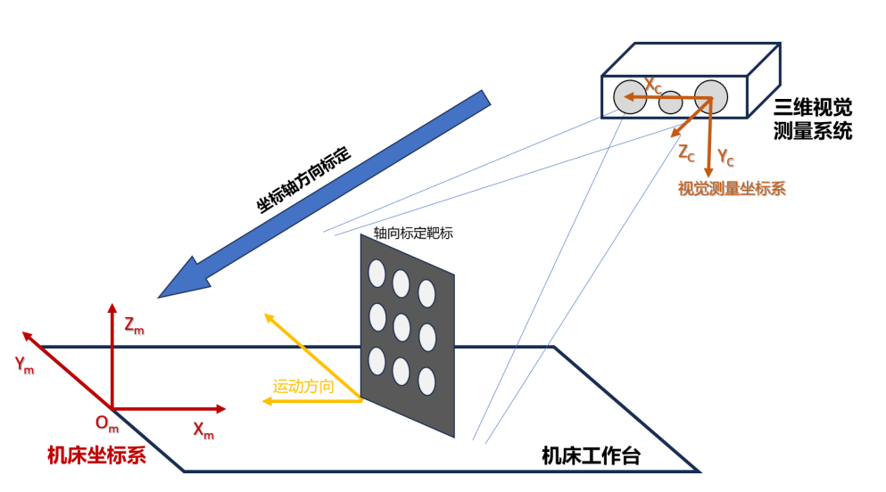

1. 坐标轴方向标定测量图

如图3所示，将原点标定靶标固定在机床上，使用安装于机床主轴上的接触测头对原点标定靶球进行多点测量，拟合出球心在机床坐标系下的坐标 ${\text{x}}_{\text{1}}$**。**

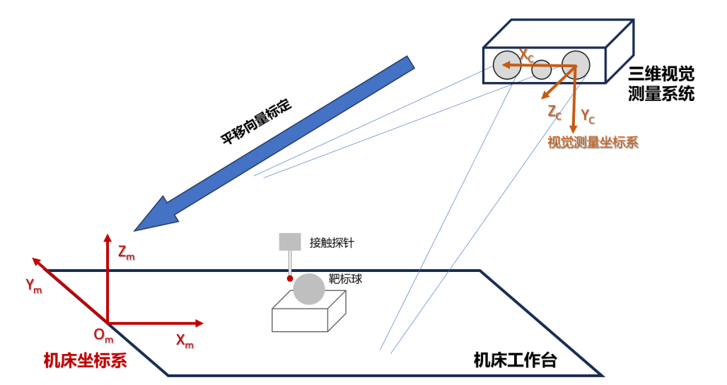

1. 坐标轴平移向量标定测量图

用三维视觉测量系统测得原点标定靶球表面点云并拟合得到原点标定靶标球心坐标 ${\text{x}}_{\text{2}}$，机床坐标系与视觉测量坐标系之间的平移向量为 $t$**：**

 ()

 ()

式中：

$H_{2}$——视觉测量坐标系到机床坐标系的转换关系。

* + 1. 零件模型定位

如图4所示，三维视觉测量系统毛坯件，得到三维点云 $C_{ON}$，与CAD三维模型进行配准，观察余量大小，判断毛坯件是否符合加工条件。对于符合加工条件的毛坯件，固定零件模型与毛坯件的相对位置，通过点云 $C_{OFF}$ 与在线点云 $C_{ON}$ 配准，计算得到零件模型坐标系到视觉测量坐标系的转换矩阵 $H_{2}$**。**

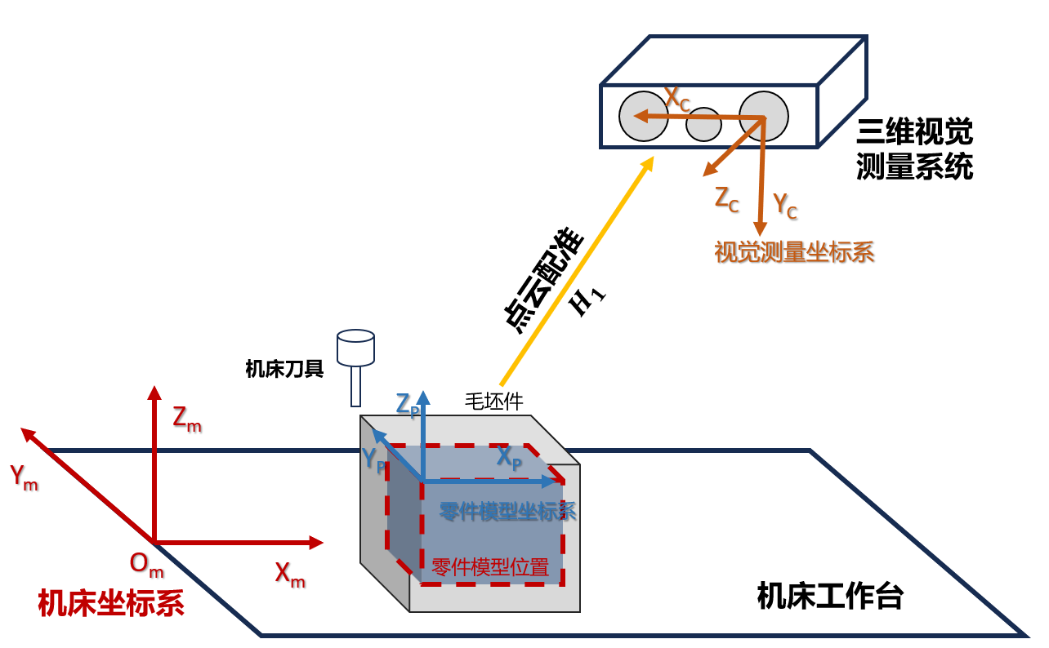

1. 毛坯件模拟定位图
   * 1. 视觉辅助装夹与定位

如图5所示，将符合加工条件的毛坯件装夹在机床上，三维视觉测量系统进行测量得到的点云 $C_{ON}$ 与点云 $C_{OFF}$ 进行配准，计算得到转换矩阵 $H_{1}$**，**通过视觉测量坐标系与机床坐标系之间的转换关系 $H_{2}$，零件模型坐标系到机床坐标系的转换矩阵 $H_{3}$:

 ()

通过齐次坐标计算公式：

 ()

式中：

——零件模型的特征在机床坐标系下的齐次坐标；

**——表示零件模型的特征在零件模型坐标系下的齐次坐标。

得到零件模型的特征在机床坐标系下的坐标位置，完成定位过程，根据公式6的计算结果调整数控加工程序，进行数控技术加工。

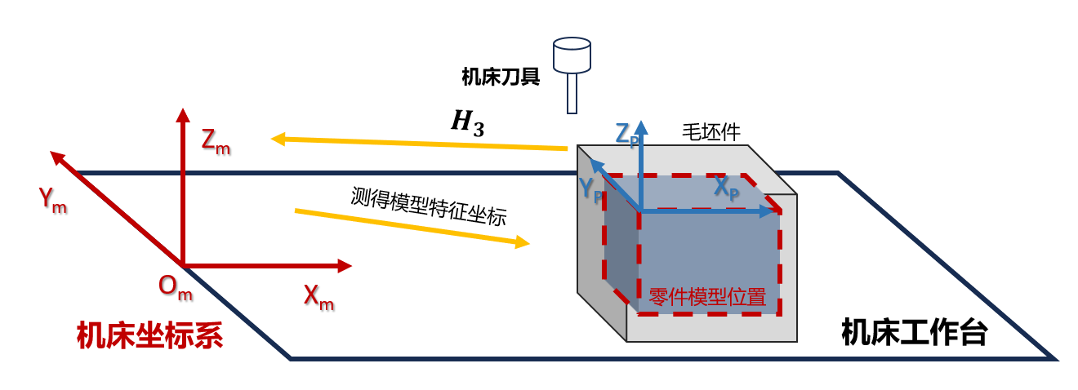

1. 视觉系统辅助装夹与定位图
   1. 测量报告

测量报告应包括以下内容。

1. 测量基本信息，包括但不限于：
2. 测量时间：
3. 测量地点：
4. 环境温度：
5. 相对湿度：
6. 测量结果，记录格式见附录A与附录B。
8. （资料性）  
   标定数据记录表

记录时间、温度、湿度等条件：

1. 球棒标准器技术要求

|  |  |  |  |
| --- | --- | --- | --- |
|  | 起始坐标点 | 末位置坐标点 | 向量值 |
| X轴方向 |  |  |  |
| Y轴方向 |  |  |  |
| Z轴方向 |  |  |  |

1. 机床坐标系移动数据

|  |  |  |  |
| --- | --- | --- | --- |
|  | 起始坐标点 | 末位置坐标点 | 向量值 |
| 对应a)X轴方向 |  |  |  |
| 对应a)Y轴方向 |  |  |  |
| 对应a)Z轴方向 |  |  |  |

1. 机床坐标系移动数据

|  |  |
| --- | --- |
| 第9次测量 | 三维坐标 |
| 1 |  |
| … |  |
| 9 |  |

1. （资料性）
2. 转换关系数据

|  |  |  |
| --- | --- | --- |
|  | 旋转矩阵 | 平移矩阵 |
| 零件模型坐标系到工件坐标系的转换关系 $T_{3}$ |  |  |
| 视觉测量坐标系与机床坐标系转换关系 $T_{2}$ |  |  |
| 机床坐标系与工件坐标系转换关系数据 $T_{1}$ |  |  |

